Laboratorio de Replicación Física y Lógica en PostgreSQL
Empresa: LogiTrans S.A.
Curso: Bases de Datos II
Estudiante: Justin Mayorga Hernández
Fecha: 30 de octubre de 2026
1. Introducción
El presente laboratorio tiene como objetivo implementar y validar un clúster de PostgreSQL que combine replicación física y replicación lógica, utilizando tres instancias independientes del motor de base de datos.
La solución se desarrolló mediante PostgreSQL 18.6, Docker Compose y scripts de automatización en PowerShell, Bash y SQL. Se implementaron mecanismos de replicación, configuraciones de seguridad y pruebas automatizadas para verificar el correcto funcionamiento del sistema.
2. Arquitectura implementada
El clúster está compuesto por los siguientes nodos:
Nodo | Puerto del host | Función
central-db | 15432 | Servidor primario de producción
regional-db | 5433 | Servidor standby con replicación física
bi-db | 5434 | Servidor de reportes con replicación lógica
La arquitectura implementada sigue el flujo:
central-db → replicación física → regional-db → replicación lógica → bi-db
La replicación física permite mantener en regional-db una copia del clúster principal, incluyendo las tablas empleados y entregas.
Por su parte, la replicación lógica permite enviar únicamente la tabla empleados al nodo bi-db, separando los datos necesarios para reportes de los demás datos operativos.

3. Evidencias de funcionamiento
Evidencia 1. Estado de los tres nodos
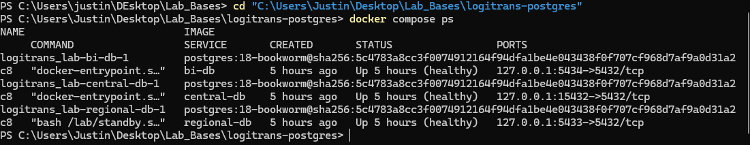Se ejecutó el comando docker compose ps para consultar el estado de los tres contenedores que conforman el clúster.
Esta verificación permite comprobar que central-db, regional-db y bi-db se encuentran en ejecución y que sus comprobaciones de salud reportan un estado satisfactorio.
Evidencia 2. Replicación física entre central-db y regional-db
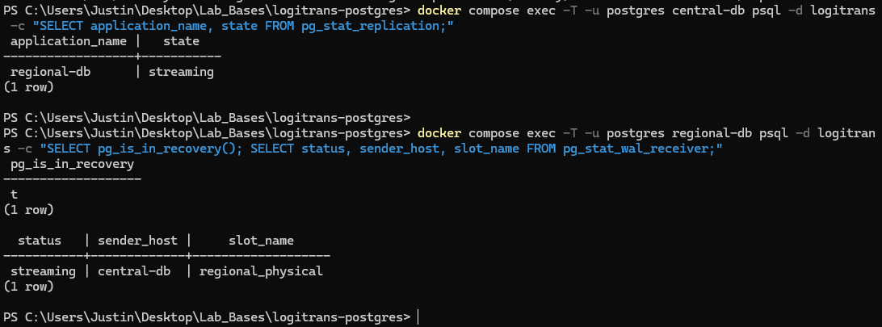Se realizaron consultas a las vistas pg_stat_replication y pg_stat_wal_receiver, además de verificar la función pg_is_in_recovery().
Estas consultas permiten identificar al servidor primario, confirmar que regional-db opera como standby y comprobar que existe una conexión activa para la transmisión de registros WAL.
El estado streaming evidencia el funcionamiento de la conexión de replicación física.

Evidencia 3. Replicación lógica entre regional-db y bi-db
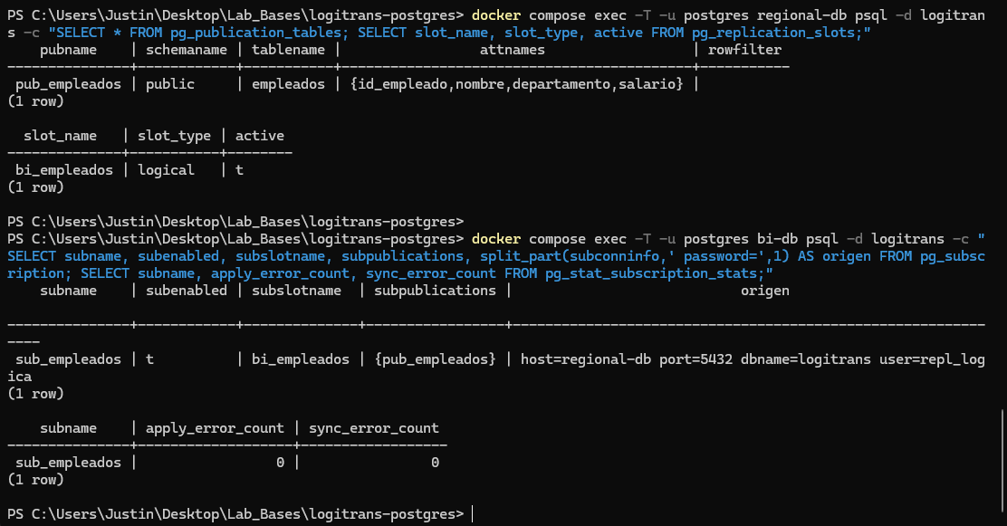Se consultaron las publicaciones, los slots de replicación y la configuración de la suscripción lógica.
La publicación pub_empleados incluye únicamente la tabla empleados, mientras que la suscripción sub_empleados utiliza regional-db como servidor de origen.
Esta configuración permite que los cambios de la tabla publicada sean transmitidos al nodo de reportes sin replicar la tabla entregas.
También se comprobaron los indicadores de funcionamiento y los contadores de errores asociados a la suscripción.

Evidencia 4. Validación de datos replicados
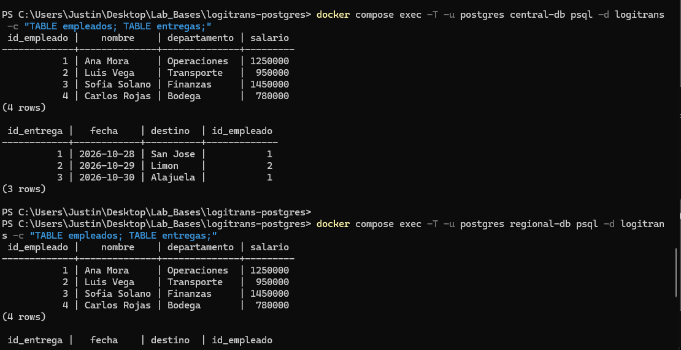
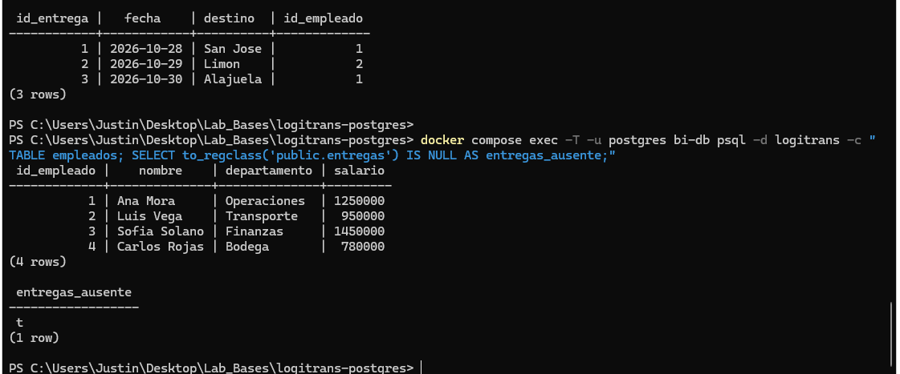Se ejecutaron consultas SQL sobre las tres instancias para comparar los datos disponibles.
En central-db y regional-db se verificaron las tablas empleados y entregas, mientras que en bi-db se consultó la tabla empleados y se comprobó la ausencia de entregas.
Adicionalmente, las pruebas automatizadas verificaron operaciones de inserción, modificación y eliminación de registros, comparando los valores replicados en los nodos correspondientes.
Esta evidencia permite comprobar tanto la replicación de los datos como la separación de información destinada al área de reportes.

Evidencia 5. Roles y parámetros de seguridad
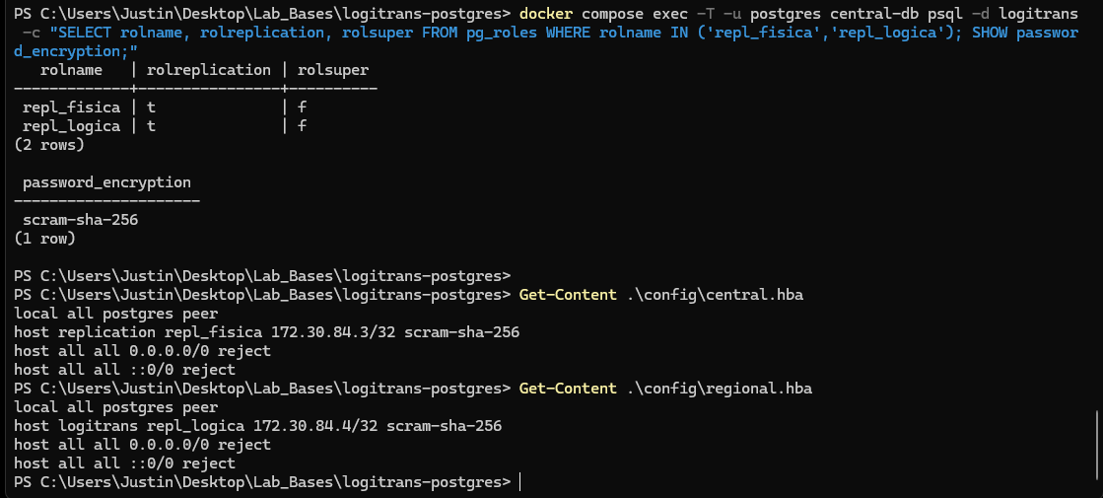Se verificaron los roles utilizados para la replicación, sus privilegios y los mecanismos de autenticación configurados.
La implementación utiliza roles específicos para las conexiones de replicación física y lógica, evitando otorgarles privilegios de superusuario.
También se configuraron reglas de acceso mediante pg_hba.conf y autenticación SCRAM-SHA-256, restringiendo las conexiones a los nodos autorizados.

Evidencia 6. Resultados de las pruebas automatizadas
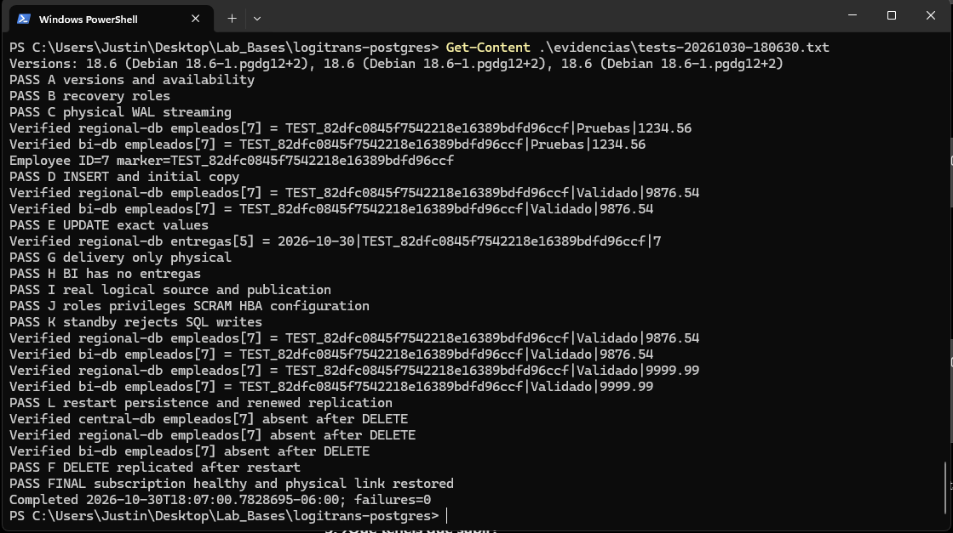Se implementó un conjunto de pruebas automatizadas mediante el script lab.ps1.
Las comprobaciones abarcan disponibilidad de los nodos, identificación del servidor primario y standby, replicación física y lógica, operaciones sobre los datos, separación de tablas, privilegios de seguridad y persistencia después de reiniciar los contenedores.
En las ejecuciones documentadas se obtuvieron resultados satisfactorios para las pruebas A–L, además de la comprobación final de estado.
Los resultados detallados se almacenaron en archivos de texto dentro del directorio evidencias/, permitiendo revisar los valores comprobados y las operaciones ejecutadas.

Evidencia 7. Configuración de la replicación física
Se presentan los parámetros de configuración de PostgreSQL utilizados para habilitar la replicación y el script de inicialización del nodo regional. La configuración permite generar y transmitir registros WAL, mientras que pg_basebackup crea una copia física del clúster primario y prepara el nodo secundario para funcionar como standby.
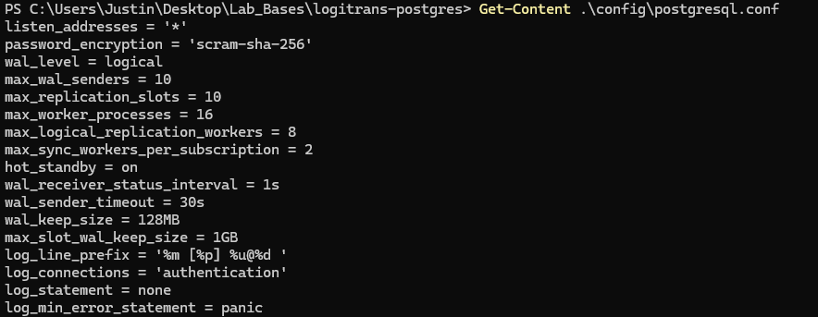
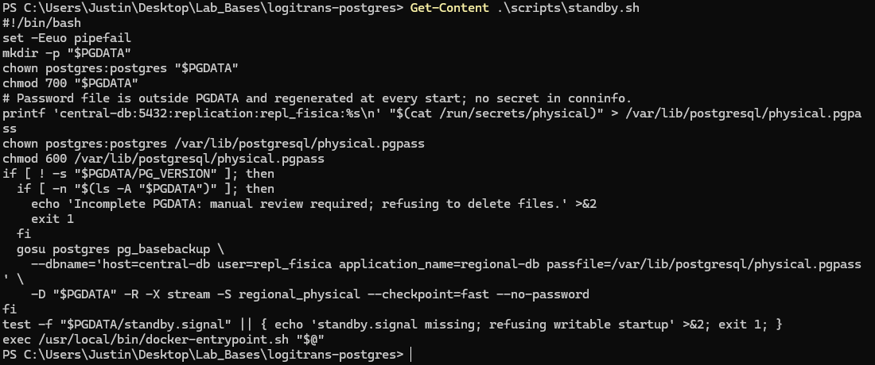

Evidencia 8. Configuración de la replicación lógica
Se muestra la definición de la publicación lógica pub_empleados, que incluye exclusivamente la tabla empleados, y el script que configura la suscripción sub_empleados desde el nodo de reportes. La conexión utiliza regional-db como origen, manteniendo la topología de replicación requerida.
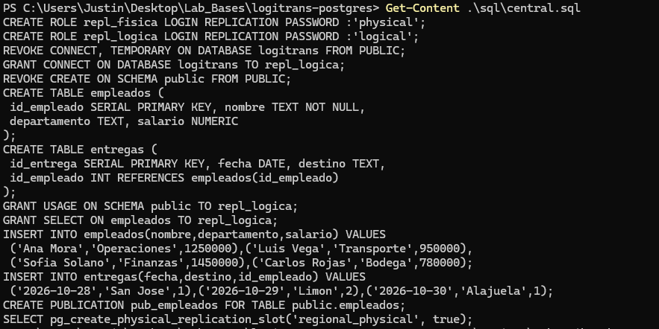
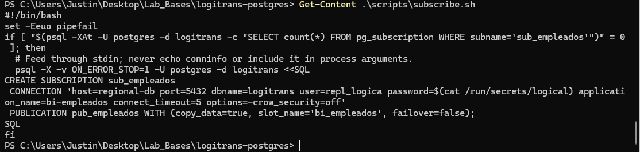

4. Documentación de la implementación
La implementación completa del laboratorio se encuentra disponible en el repositorio:
https://github.com/JusMH/Lab_Bases
Dentro del directorio logitrans-postgres se incluyen los archivos de configuración de PostgreSQL, Docker Compose, los scripts SQL, los mecanismos de automatización y la documentación técnica correspondiente.
El presente informe reúne las evidencias de ejecución obtenidas durante las pruebas del laboratorio, con el propósito de demostrar el funcionamiento de la replicación física y lógica, las configuraciones de seguridad y la correcta distribución de los datos entre los tres nodos.
5. Conclusiones
Las pruebas ejecutadas permitieron verificar la transmisión de datos, la separación de información entre los nodos, el uso de roles específicos y la continuidad de la replicación después de reiniciar los servicios.
Se consiguió así un entorno de laboratorio reproducible que demuestra el funcionamiento conjunto de ambos mecanismos de replicación de PostgreSQL.

